第四次作业
题号 | 题目 | 满分
6.2 | 业务模型、功能模型、数据模型各是什么含义？三者之间有什么关系? | 10
回答
6.3 | 你是怎样通俗地理解数据库设计范式理论的？ | 10
回答
6.4 | 什么是原始数据？什么是原始单据？什么是信息源？三者之间有何关系？ | 10
回答
6.6 | 基本表、代码表、中间表、临时表，它们有何异同？ | 10
回答
6.11 | 请说明“第三者插足”模式和“列变行”模式之间的关系。 | 10
回答
6.12 | 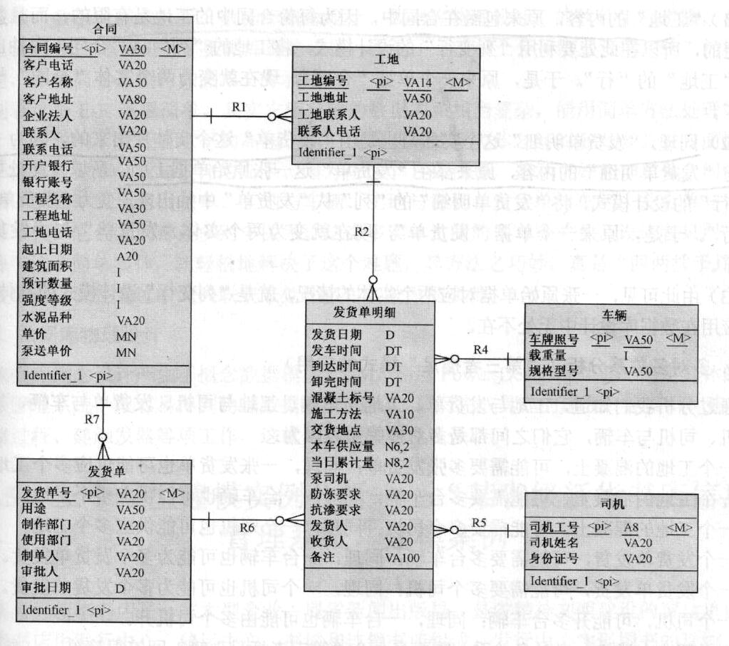  上图是"混凝土公司信息管理系统"的概念数据模型，该模型是在需求阶段形成的分析数据模型基础上应用“第三者插足”和“列变行”设计模式得到的。要求：  1、需求阶段来源于现实世界的实体有哪些？  2、画出"混凝土公司信息管理系统"在需求阶段的分析数据模型；（20分）  3、说明分析该数据模型存在的问题，并给出应用“第三者插足”和“列变行”设计模式将该模型优化为如上图所示的概念数据模型的过程。（20分） | 50
回答
总分 |  | 100

